หน้าที่จะต้องแก้ไขนะครับผม

ผมแบ่งเป็น 3 ผู้ใช้คือ 1 admin 2 boss 3 staff

admin 1234

boss 1234

staff 1234

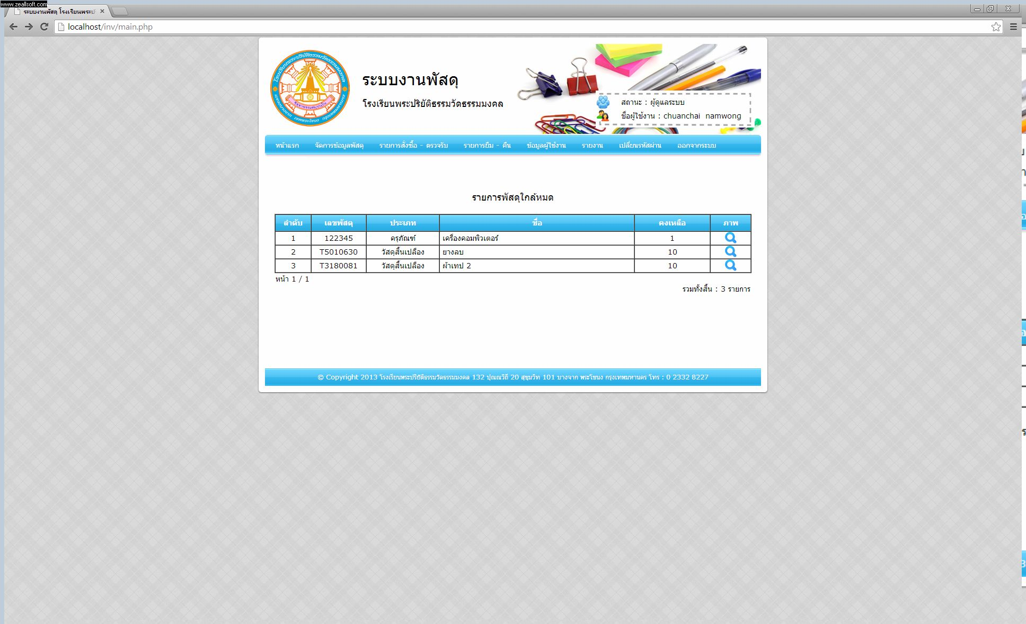

ตรงนี้ให้เปลี่ยนเป็น ระบบ ยืม-คืน ครุภัณฑ์นะครับผม และก็ภาพหัวระบบด้านบนดีไซน์ ให้เป็น ครุภัณฑ์ครับ



หน้าตรงนี้ตัดออกเลยหรือปิดไปนะครับพี่ รายงานสั่งซื้อ ตรวจรับอะไรนี้ เอาออกเลยครับ ทุกหน้า ของผู้ใช้



จัดการพัสดุนี้ข้างในจะมีหน้าเกี่ยวกับประเภท ปิดประเภทพัสดุออกเลยครับผม

ตรงนี้ให้เขียนเป็นครุภัณฑ์คงเหลือหรือว่าพี่หาคำเหมาะสมให้หน่อยนะครับ ให้มันโชว์ทั้งหมดเลยที่มีอยู่ ถ้ามันเยอะหลายๆอย่างนี้พี่ให้มันตัดให้มันเป็นหลายๆหน้าหน้า 1 2 ให้คลิกเอาอย่านี้ครับ



หน้ารายงานนี้ให้พี่ปิด รายงานจัดซื้อ และรายการตรวจรับครับ ส่วนหน้ายืมคืนให้พี่เป็น ให้เป็นแบบ รายงานการยืมคืน ครุภัณฑ์ครับ เป็นเปลี่ยนจากเลือกปฎิทิน ให้เป็นวันที่ ได้ไหมครับที่มันง่ายขึ้นครับ

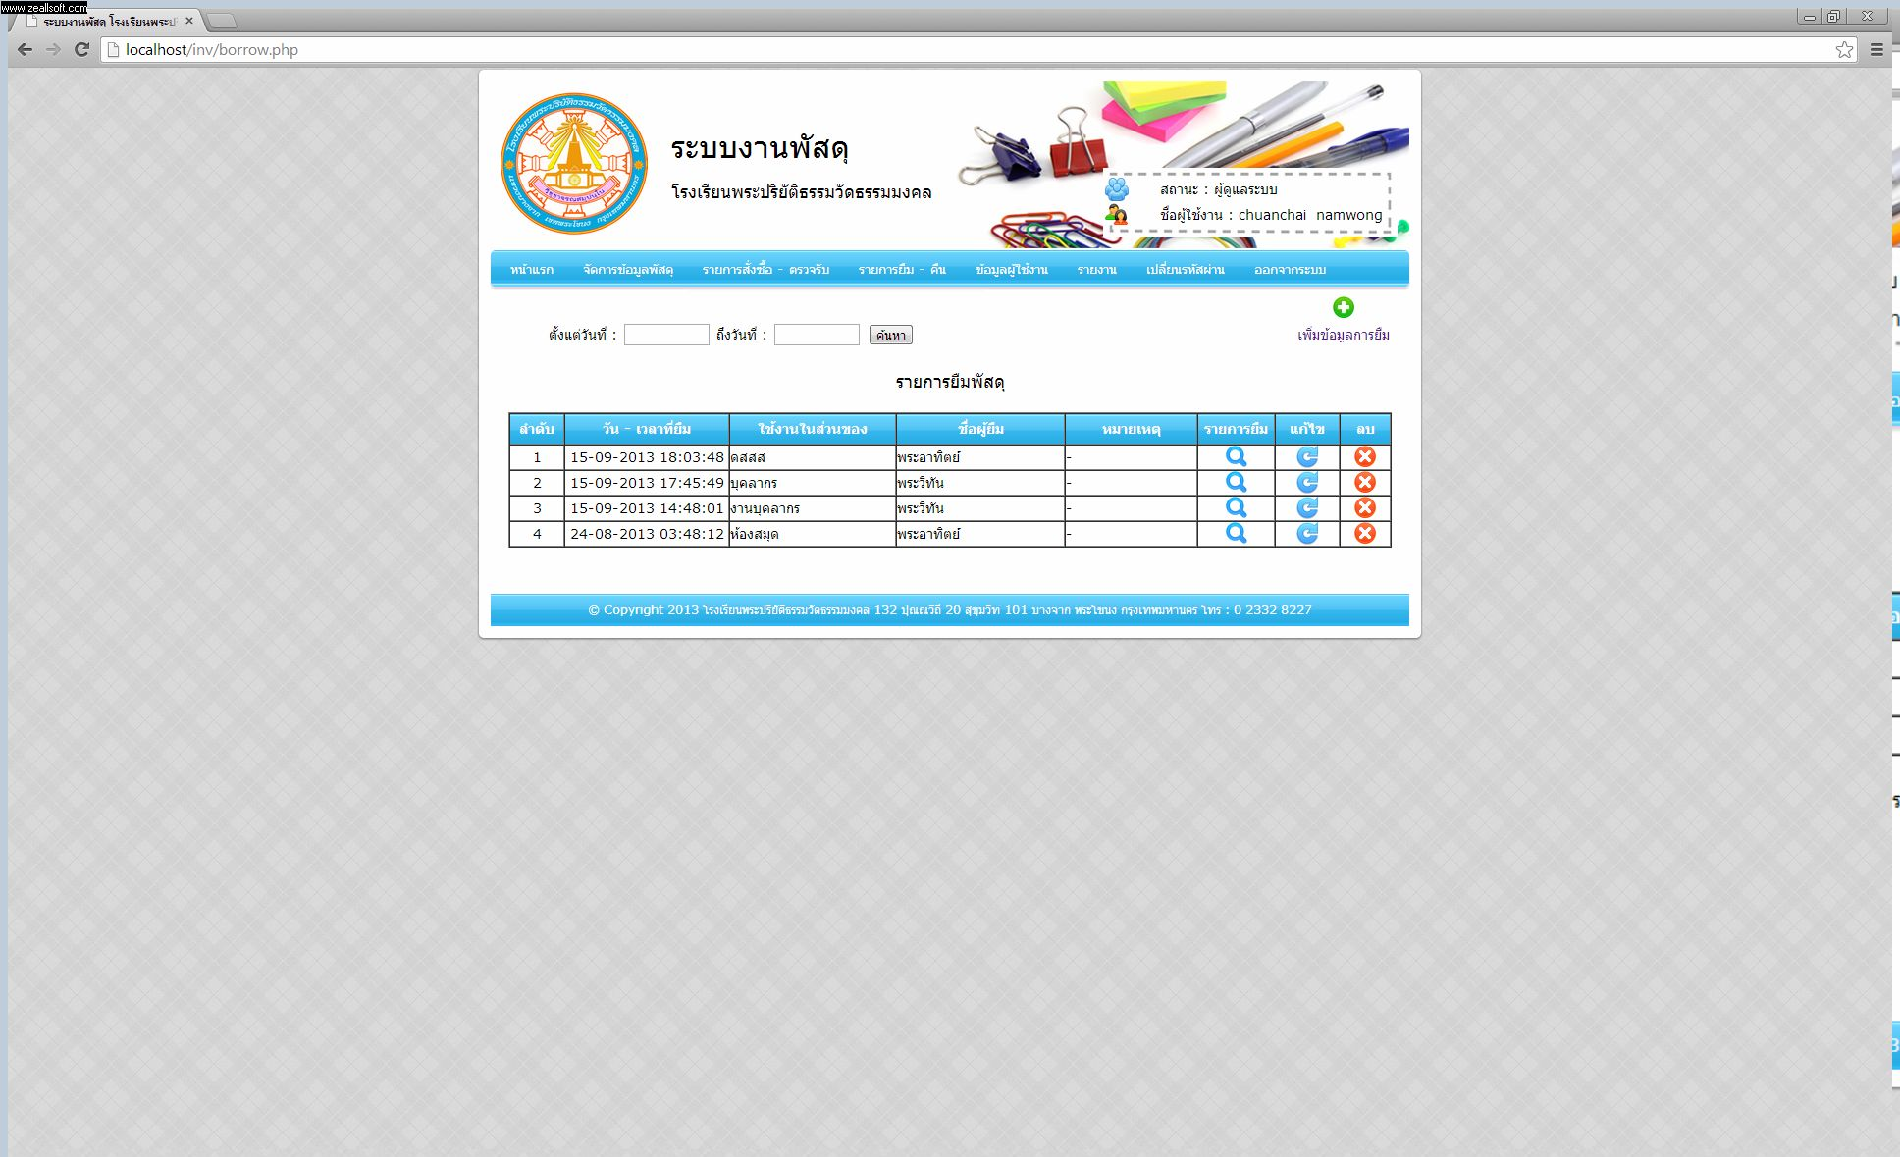

เปลี่ยนเป็นรายการยืม ครุภัณฑ์ แก้ให้มันยืน แล้ว คืนได้ เช่น ใน คลังมี คอม 2 เครื่อง ผมยืม มา 1 เครื่องให้มันเหลืออีก เครื่องแล้วพอนำมาคืนแล้ว ให้มันเพิ่ม 2 เครื่อง เหมือนเดิมครับ แล้วทำให้ มัน กำหนด วันยืม คืน ด้วยได้ไหม ครับเช่น ยืม วันไหน ต้องคืนวันไหน อะไรอย่างนี้ครับ เหมือนกับ ระบบ ยืม คืน หนังสือ ครับผม ที่แน่ๆให้มันเข้า database ด้วยนะครับ